АВИА тур в Португалию!
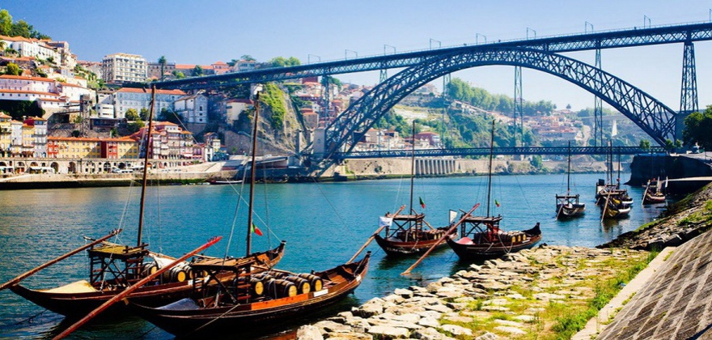

8 дней
Даты и цены:
17.04, 01.05, 22.05, 05.06, 19.06, 17.07, 21.08, 11.09, 25.09, 09.10,
Стоимость тура: 389 €* + туруслуга 300 000+ пакет экскурсий 179 €**
*расчет производится в рублях по курсу НБРБ на день выставления счета +3%
**оплачивается на маршруте

1 день
Трансфер Минск-Вильнюс. Прибытие в аэропорт в Вильнюсе.
В ~12:40* перелёт в Мадрид. В ~15:40* прилёт в Мадрид.
Обзорная экскурсия по городу. Мадрид - столица Испании и один из самых красивых городов мира, обладающий колоссальным культурным и художественным наследием.
Размещение в отеле. Свободное время. Ночь в отеле.

2 день
Завтрак. Свободное время в Мадриде или по желанию предлагаем экскурсионную поездку „Толедо и Эскориал” (доп.плата 45 евро + входные билеты)
Толедо - Город в центральной части Испании, Первыми постоянными поселениями на территории города были крепости, до наших дней сохранились - Кафедральный собор Santa Iglesia, интерьер которого украшают бесценные полотна Рафаэля, Гойи, Веласкеса и Рубенса, монастырь Santo Domingo El Antiguo, хранящий мощи знаменитого живописца Эль Греко, треугольная площадь Zocodover, где когда-то жил "отец" славного Дон-Кихота Мигель Сервантес. В Толедо так же много монастырей, мечетей, синагог и музеев, есть римские развалины, камеры в древних стенах, пещеры. Еще в Толледо делают очень вкусный марципан и знаменитые стальные клинки "дамаскене", покрытые черной эмалью и украшенные золотом и серебром.
Далее мы отправимся в Эскориал.
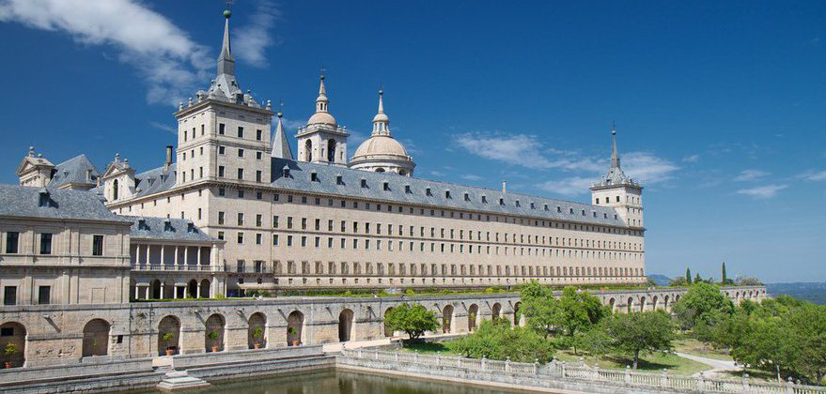
Эскориал — испанский монастырь, дворец и королевская резеденция. Эскориал находится ~ в часе езды от Мадрида, возле подножия гор Сьерра-де Гвадаррама.
Внешне дворец больше напоминает настоящую крепость. Удивительная архитектура дворца производит неизгладимое впечатление на посетителей. Фасады дворца украшены только традиционными угловыми башнями.
В музее при дворце хранятся работы Босха, Веласкеса, Рубенса, Тициана, Эль Греко.
Возвращение в отель. Ночь в отеле.

3 день
Завтрак. Освобождение номеров. Отправление в Португалию. По дороге остановка в одном из древнейших городов Испании Саламанке - столице одноименной провинции. Это старейшее поселение располагается в автономной области Кастилия-Леон и имеет население около 170 тысяч человек. Вплоть до 220 г. до н. э. Саламанка носила название Гелмантика.
Переименована она была уже после завоевания региона Ганнибалом. При римлянах Саламанка стала одним из ключевых пунктов знаменитого «Серебряного пути» — дороги, которая связывала южную и северную части страны. Во время прогулки по городу Вы увидите знаменитый «Дом с ракушками», знаменитую церковь Св. Мартина, площадь Plaza Maior, оформление библиотеки университета Саламанки в стиле «платареско». Также у Вас будет возможность осмотреть Новый и Старый кафедральные соборы. В Старом соборе работает музей.
Переезд в Португалию. Прибытие в Порто. Размещение в отеле. Ночь в отеле.

4 день
Завтрак. Экскурсия в Порто.
Во время экскурсии осмотрим Башню Клериков, являющейся одним из символов города и поражающей своей высотой и красотой, а также посетим площадь Свободы, которая является сердцем исторического центра.
Посетим железнодорожный вокзал Святого Бенедикта, вошедшего в список четырнадцати самых красивых вокзалов мира. От него рукой подать до Кафедрального Собора XI века – символа могущества религии. Вы познакомитесь с великолепными церквями эпохи барокко, посетите старый пиратский квартал и увидите со смотровой площадки Верхнего Старого города уникальную панораму окрестностей. После ознакомления с городом Вы посетите винные погреба, где выдерживается, «стареет» самое известное португальское вино - портвейн. После ознакомления с историей и традициями производства этого вина Вас ожидает дегустация разных категорий портвейна. В винном погребе Вы научитесь разбираться в портвейнах и сможете по достоинству оценить вкус разных категорий этого вина. Вы научитесь правильно дегустировать портвейн и узнаете его основные характеристики. Также, по желанию, сможете купить этот напиток. Свободное время или по желанию (доплата 12,50 €) прогулка на традиционных корабликах по реке Доуру, с которой открывается завораживающий вид на город. Во время этой прогулки Вы сможете полюбоваться великолепными мостами города Порту, среди которых творение Густава Эйфеля, и продолжить знакомство с историей города. В завершение экскурсии на торговой улице Святой Катерины, по желанию, Вас ожидает вкусный национальный обед в знаменитом, колоритном ресторанчике Порту (дополнительная плата). Далее по желанию (за доплату 20 €, минимальное количество желающих - 30 человек) мы отправимся на фамильную усадьбу XVII века старейших производителей самого знаменитого зеленого португальского вина – VinhoVerde. Дегустация напитка будет сопровождаться подачей двух видов сыров, производимых в этом поместье. Вас также ожидает посещение винодельческого музея, а затем прогулка по живописному старинному саду в тени вековых буков и кедров.
Возвращение в отель. Ночь в отеле.

5 день
Завтрак. Освобождение номеров. Экскурсионная поездка Коимбра – Фатима – Баталья.
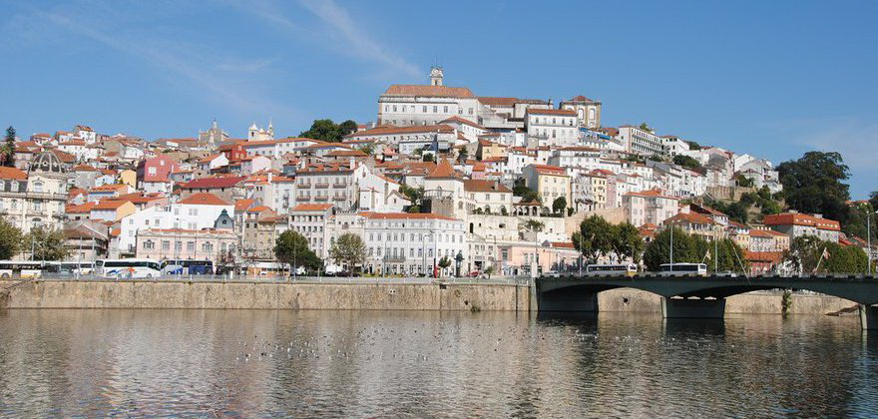
Коимбра – старинный студенческий город, считающийся национальной культурной столицей и колыбелью образования. Именно здесь находится первый университет страны, основанный в 1290 году. Жемчужина университета – украшенная золотой лепниной библиотека «Joanina», выполненная в стиле барокко, которую можно посетить за дополнительную плату (вход в музейную часть
9 €/чел.) Фатима – интернациональный паломнический центр страны. В 1917 г. в маленьком провинциальном городке под названием Фатима произошло чудо - явление Девы Марии. Это святое место каждый год принимает миллионы паломников и стоит на ровне с Лурдом во Франции и Сантьяго-да-Кампостела в Испании. Монастырь Баталья - жемчужина португальской готики. Символ победы в битве при Алжубаррота и независимости Португалии. Монастырь является усыпальницей португальских королей, здесь же похоронен человек, вдохновивший географические открытия - принц Дон Энрике, вошедший в историю под именем Генрих Мореплаватель.
Отправление в отель. Ночь в отеле.

6 день
Завтрак. Отправление на мыс Рока - «место, где заканчивается земля и начинается море» (Луис Камоэнс).
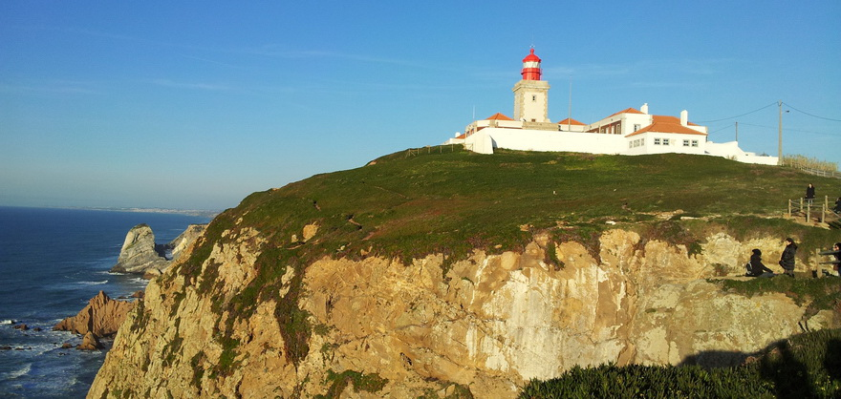
Лиссабонская Ривьера — это сеть бывших маленьких рыбацких деревень, сейчас превращенных в курорты к западу от Лиссабона. Место, любимое аристократами всего мира. Роскошные виллы, пляжи, великолепные отели, изысканные рестораны, гольф-поля мирового класса, одно из самых известных казино Европы. Живописный утес «Пасть Дьявола», окутанный ореолом мистических тайн и загадочных смертей.
Далее Вас ждёт экскурсия в Синтру. «Синтра — тот край, где каждый может найти частичку своей родины». Посещение усадьбы Регалейра увлечет философией, поведает историю создания одного из самых загадочных мест в Португалии. Вас ждет множество загадок, решение которых поразит даже самого заядлого мистификатора. Синтра и ее старинные узенькие улочки, многочисленные кафе и ресторанчики, маленькие магазинчики, где Вы сможете насладиться профессионализмом местных мастеров, а также, купить сувенир на память о городе. И только здесь в любом кафе попробовать фирменную местную выпечку «кейжадаш».
Свободное время на обед. После обеда переезд в Лиссабон. Экскурсия по Лиссабону. Лиссабон - один из старейших городов Европы. Его заложили еще древние финикийцы. С течением времени лицо города изменилось до неузнаваемости, на нем оставили шрамы все трагедии, которые пронеслись над Португалией, особенно землетрясение 1755 года. Только небольшой район Белень напоминает о былом величии прекраснейшей столицы Европы. Мы увидим монастырь Жеронимуш и Башню Белень,памятники, которые внесены в список ЮНЕСКО. Площадь Империи и Монумент Первооткрывателям – как прекрасное дополнение к ансамблю района Белень. Монастырь Иеронимов (Жерониуш) и Беленьская башня - яркий пример необычного стиля «мануэлино», который встречается только в Португалии. В нем похоронен Васко де Гама и поэт Камоэнс, а также многие короли второй Авизской династии. Рядом находится Дворец Президента, Музей карет, великолепная площадь Империи и памятник Первооткрывателям, довершающим великолепный ансамбль района. Рядом находится старейшая фабрика по изготовлению знаменитых «паштейш де Белень»- сладких пирожных, которые обязательно надо попробовать. В продолжение мы проедем по набережной реки Тежу до главной площади города – Площади Коммерции, увидим памятник королю Жозе Первому и великолепныю триумфальную арку. Пройдем по улицам Байши – нижнего города, наиболее пострадавшего при землетрясении 1755 года и отстроенном по плану Маркиза Помбала. Увидим знаменитые площади Россиу, Фигейра и пройдем по улице Аугуста , где на одном из перекрестков открывается неповторимый вид на лифт Санта – Жушта. Возвращение в отель. Ночь в отеле.
7 день
Завтрак. Продолжение экскурсии по Лиссабону. Город стоит на берегу самой большой реки Пиренейского полуострова – Тежу. В 1998 году именно в Лиссабоне была проведен всемирный конгресс по проблемам океанов. Для этого даже построили отдельный микрорайон, названный Oriente. Теперь он считается образцом Футуристического Лиссабона. Здесь находиться самый большой в Европе мост – Васко де Гама, длинной в 17км. Оригинальное творение Сантьяго Калатравы – вокзал Ориент, представляет собой пальмовую рощу в металле. А один из самых больших океанариумов рассказывает о всех четырех океанах. В дополнение здесь был спроектирован весьма необычный по своей архитектуре торговый центр – он сделан в виде батискафа.Свободное время.
В ~11:30 отправление в Испанию (Мадрид), прибытие поздно вечером.
Размещение в отеле. Ночь в отеле.
8 день
Освобождение номеров. Трансфер в аэропорт. Перелет в Вильнюс в ~7.15*. Прибытие в Вильнюс в ~12.15*.
Трансфер Вильнюс- Минск.

В стоимость поездки входит:
- Трансфер Минск - Вильнюс- Минск
- Перелет Вильнюс-Мадрид-Вильнюс
- Ручной багаж до 10 кг (55 x 40 x 20 см) + 1 сумка (35 x 20 x 20 см)
- Проживание в отелях *** - 7 ночей
- 6 завтраков в отелях
Если Вы путешествуете один - обязательная доплата за одноместное размещение в отелях -170 евро

По желанию дополнительно оплачивается экскурсионно-транспортный пакет за 179€. В пакет входит:
- Обзорные экскурсии по Мадриду, Порто, Коимбре, Фатиме, Баталье, Район Белень, Лиссабону
- Сопровождение руководителя группы
- Поездка на мыс Рока (все экскурсии на русском языке)
- Транспортное обслуживание на экскурсионные поездки
- Трансфер аэропорт — отель — аэропорт
Дополнительно оплачивается:
- Входные билеты в места осмотра и на развлекательные мероприятия
- Расходы на питание
- Страхование здоровья
ПО желанию дополнительно оплачивается:
- Толедо и Эскориал - 45 евро + входные билеты
- Прогулка на кораблике в Порто – ~12.50 €
- Поездка на старинную усадьбу - 20 €
- Сдаваемый багаж: 15 кг - от 30 € в одну сторону, 20 кг - от 40 € в одну сторону
*Время вылетов может меняться, так же руководитель группы имеет право менять дни проведения экскурсий без нарушения программы тура.
*Все экскурсии на русском языке
*Гид имеет право изменять пункты посещения в пользу более значимых объектов при возникновении форс-мажора или препятствий непреодолимой силы(трафик, аварии, погодные условия и др.).
Для данного тура необходимо наличие многократной шенген-визы.
Консульский и сервисный сбор составляет 80-90 евро.
Возможна подача через литовский визовый центр с оплатой 20 евро.

